УДК 636.084.74

ОБҐРУНТУВАННЯ ВИБОРУ КОНСТРУКТИВНО-ТЕХНОЛОГІЧНОЇ СХЕМИ МОБІЛЬНОГО МОДУЛЬНОГО ЗМІШУВАЧА-РОЗДАВАЧА КОРМІВ

Куликівський В.Л., к.т.н., доцент, kylikovskiyv@ukr.net
Поліський національний університет, м. Житомир

Постановка питання. Одним із напрямів скорочення енергоємності машин та обладнання, задіяних у процесі приготування та роздавання кормів тваринам є вибір способу згодовування продуктів. Він має бути реалізований з урахуванням фізіологічних процесів, що відбуваються в організмі тварин під час годівлі.
Короткий огляд стану досліджень. Широко відомі два способи годівлі тварин на фермах великої рогатої худоби [1]. Перший спосіб полягає у роздільному, послідовному видаванні тваринам грубих, соковитих та концентрованих кормів. Даний виробничий процес дуже енергоємний, оскільки для видавання кормів необхідне різне обладнання, від механізованих транспортних засобів до ручної техніки. Водночас дуже складно організувати дозоване видавання кормів, що негативно позначається на їх засвоюванні тваринами. Така операція, як видавання концентрованих кормів, супроводжується виділенням легкої фракції у навколишнє середовище, наслідком є втрати частини необхідних тваринам елементів живлення. Істотним недоліком даного способу є збільшення тривалості процесу годування, що погіршує апетит тварин. Інший спосіб годування полягає в одночасному роздаванні всіх видів кормів у вигляді кормосуміші [2, 3]. Він дозволяє підвищити продуктивність тварин за рахунок взаємодоповнюючої дії компонентів суміші та збільшити споживання кормів на 6…10 % у молочних корів і 11…16 % в молодняку на відгодівлі, а також знизити втрати кормів на 11…16 %.
Виклад основного матеріалу. Важливою технологічною операцією під час реалізації запропонованої енергозберігаючої технології приготування та роздавання кормів тваринам є саме процес розподілення готових сумішей. Згідно з технологією в годівниці великої рогатої худоби (ВРХ) видається кормосуміш, яка формується з двох груп кормів – об'ємних силосованих стеблових кормів та багатокомпонентної високоенергетичної добавки.
Стеблові та високоенергетичні корми видаються тваринам у заданій кількості, яка повинна зберігатися протягом виконання технологічної операції. Відповідно до запропонованої енергозберігаючої технології годівлі тварин складено поопераційну технологічну схему робочого процесу мобільного модульного змішувача-роздавача (рис. 1).
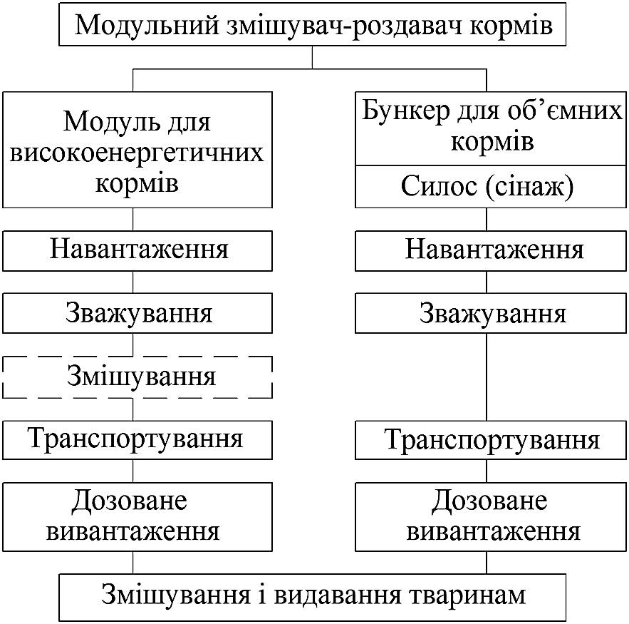
Рис. 1. Поопераційна технологічна схема робочого процесу мобільного модульного змішувача-роздавача кормів

З представленої технологічної схеми видно, що ряд операцій може виконуватися із застосуванням тих самих технічних засобів. Так, операція зважування кормів може бути виконана послідовно, в міру їхнього завантаження у бункер. Видавання у годівниці кормосуміші із двох дозованих груп кормів одним агрегатом відповідає зоотехнічним вимогам годівлі тварин.
Істотно відрізняється процес навантаження двох видів кормосумішей. Багатокомпонентна високоенергетична добавка завантажується в бункер вивантажувальним транспортером у пунктах приготування суміші або готується з компонентів в модулі, а навантаження стеблових кормів здійснюється у місцях їх зберігання.
Висновки. З метою скорочення кількості машин, а отже і енергоємності операції навантаження кормів, ефективно комплектувати мобільний змішувач-роздавач відповідним обладнанням. Поєднання окремих технічних систем в одному змішувачі-кормороздавачі дозволяє зменшити кількість машин для реалізації технологічного процесу при збереженні зоотехнічних вимог, а також скоротити до мінімуму час на роздавання кормів. Під час подальших розробок конструкторсько-технологічних схем мобільних змішувачів-роздавачів кормів необхідно врахувати світові тенденції щодо створення машин даного призначення.

БІБЛІОГРАФІЯ
1. Радчук В. В., Потапова С. Є. Сучасні технології та технічні засоби годівлі великої рогатої худоби. Machinery & Energetics. 2020. Vol. 11, No 2. Р. 137–143.
2. Куликівський В. Л. Аналіз ресурсозберігаючих технологій приготування та роздавання кормових сумішей тваринам. Технічний прогрес у тваринництві та кормовиробництві : XІІІ Міжнародна науково-технічна конференція, смт Глеваха Київської області – м. Київ, Україна, 1–18 жовт. 2024 р. : матеріали конференції. Глеваха-Київ. 2024. С. 58–60.
3. Хмельовський В. С., Потапова С. Є. Технологічні та технічні передумови приготування якісної кормосуміші для ВРХ. Праці Таврійського державного агротехнологічного університету. 2018. Вип. 18 (2). С. 248–257.

